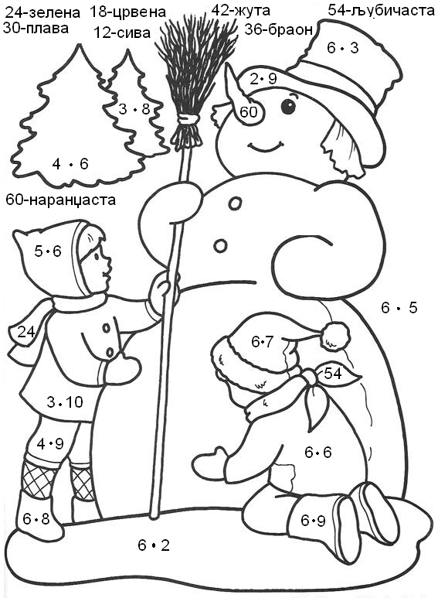 маслачак маслачак

